代码审计-PHP项目&TP框架&安全写法&1day利用&0day分析

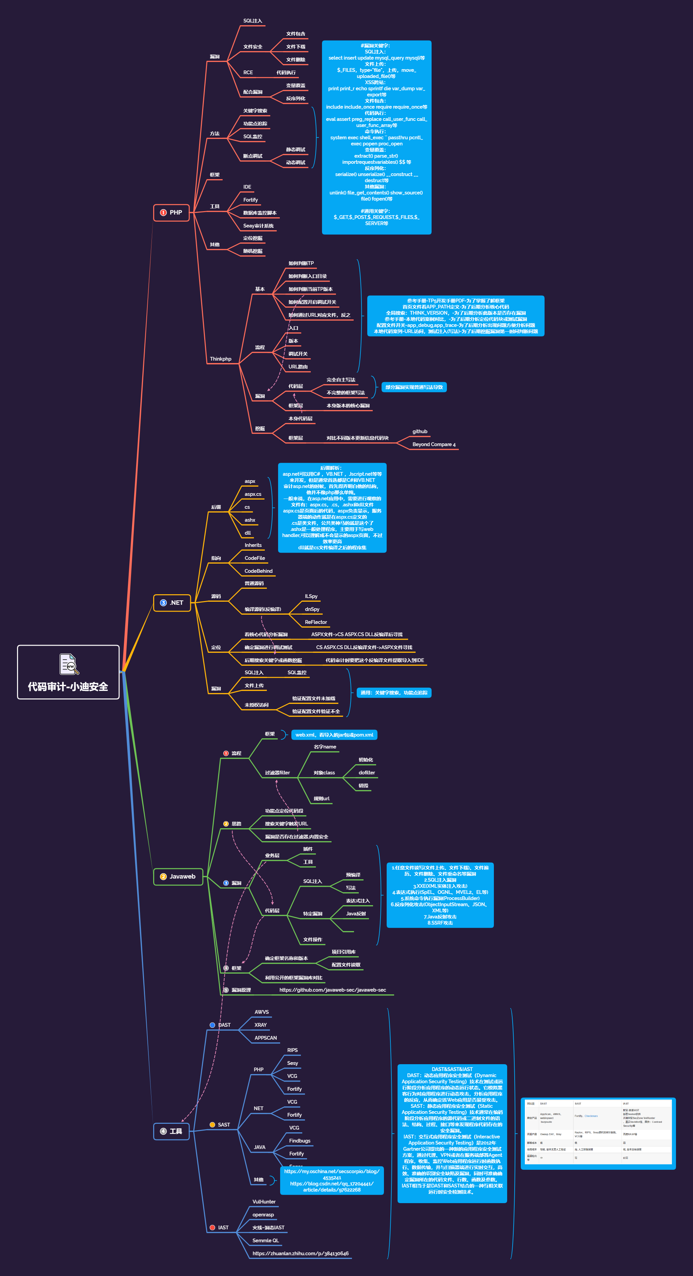

演示案例：

* 开发基础-TP框架-入口&版本&调试&路由&写法等
* 利用安全写法-TP5框架-SQL注入&XSS-HSYCMS
* 利用框架漏洞-TP3框架-SQL注入&Demo&YxtCMF
* 挖掘框架漏洞-TP5框架-代码执行&调用链&对比修改

涉及资源：

[补充：涉及录像课件资源软件包资料等下载地址](https://docs.qq.com/doc/DQ3Z6RkNpaUtMcEFr)